Protektorwerk Abschlussprofil, Außenputz

Protektorwerk Florenz Maisch

Eigenschaften

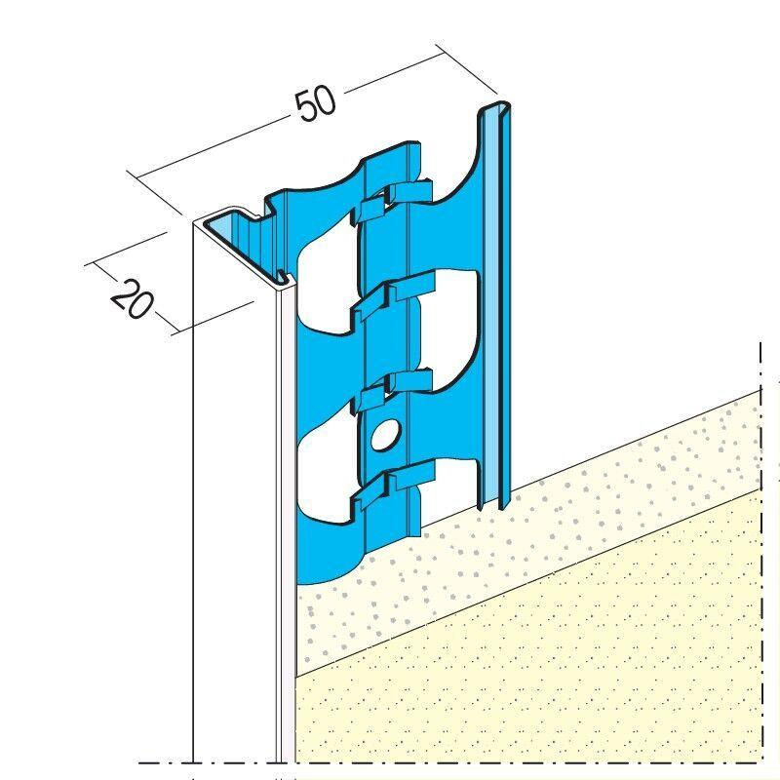

Farbton

weiß

Oberfläche

verzinkt

Profilart

Abschlussprofil, Putzprofil

Werkstoff

Polyvinylchlorid (PVC), Stahl

Länge (mm)

2.500,00 - 3.000,00

Brandverhalten

E

Dicke Putz (mm)

10,00 - 20,00